Ф.Д. 11- 2 «ЗАКОН ЭЛ./М. ИНДУКЦИИ»
ВАРИАНТ № 1.
1.Установите соответствие между названием физической величины и ее обозначением, единицей измерения и формулой:
Физическая величина | Условные обозначения | Единица  измерения  в СИ | Формула для  вычисления  (значение)
1.ЭДС индукции | А) В | А) Гн | А) … = εt/I
2. Индуктивность | Б) ε | Б) Тл | Б)…=∆Ф/∆t
3. Вектор магнитной индукции | В) L | В) В | В) …= F/ I Ɩ

2. Индуктивность – это физическая величина, численно равная ….. …. , возникающей в контуре при изменении …. ….. в нем на 1 … за 1 ….

3. Магнитный поток в 1 …. создается однородным магнитным полем с …1 … через поверхность …… 1 …, расположенную ….. вектору магнитной индукции.

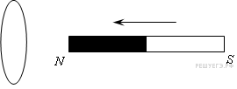
4. К кольцу из алюминия приближают магнит, как показано на рисунке. Направление магнитной индукции магнитного поля, возникшего в кольце, направлено …… (направо)

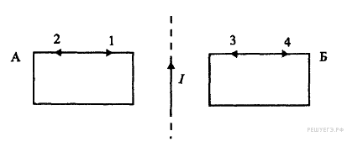
5. По прямому проводнику течет увеличивающийся во времени ток.
В замкнутых контурах А и Б индукционные токи направлены в стороны …. и ...

Ф.Д. 11- 2 «ЗАКОН ЭЛ./М. ИНДУКЦИИ»
ВАРИАНТ № 2.
1.Установите соответствие между названием физической величины и ее обозначением, единицей измерения и формулой:
Физическая величина | Условные обозначения | Единица  измерения  в СИ | Формула для  вычисления  (значение)
1.Магнитный поток | А) W | А) А | А) … = 0,5LI²
2. Энергия магнитного поля | Б) Ф | Б) Вб | Б)…= Ф/L
3. Сила тока | В) I | В) Дж | В) …= Ф S cos α

2. Правило Ленца: возникающий в замкнутом контуре … … своим магнитным полем ….. тому изменению … …, которым он вызван.

3.За единицу модуля вектора магнитной индукции можно принять магнитную индукцию однородного поля, в котором на ….. ….. ….. 1 …. при …. ….. в нем 1 …. действует со стороны поля максимальная …. 1 ….

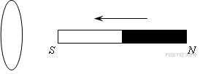
4. К кольцу из алюминия приближают магнит, как показано на рисунке. Направление магнитной индукции магнитного поля, возникшего в кольце, направлено …… (налево)

5. По прямому проводнику течет уменьшающийся во времени ток.
В замкнутых контурах А и Б индукционные токи направлены в стороны
… и …

Ф.Д. 11- 2 «ЗАКОН ЭЛ./М. ИНДУКЦИИ»
ВАРИАНТ № 3.
1. Явление эл./м. индукции заключается в … …. в проводящем контуре, который либо …. в переменном во времени магнитном поле, либо …. в постоянном магнитном поле таким образом, что …. …. магнитной индукции, пронизывающих контур, ….

2.Закон эл./м. индукции: ЭДС индукции в замкнутом контуре равна по модулю …. изменения …… через ….., ограниченную контуром.
( формула: ……)

3. Индуктивность проводника равна 1 …, если в нем при равномерном изменении …. ….. на 1 …. за 1 …. возникает … …. 1 ….

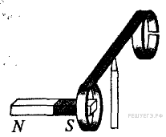
4. На рисунке изображен момент демонстрационного эксперимента по проверке правила Ленца, когда все предметы неподвижны. Южный полюс магнита находится внутри сплошного металлического кольца, но не касается его. Коромысло с металлическими кольцами может свободно вращаться вокруг вертикальной опоры. При выдвижении магнита из кольца влево кольцо будет …. ( перемещаться за магнитом

5.Рядом с прямым бесконечным проводом, по которому течет постоянный ток , расположены два замкнутых контура А и Б. Если оба контура приближаются к проводнику, то токи в них направлены в стороны …. и …

Ф.Д. 11- 2 «ЗАКОН ЭЛ./М. ИНДУКЦИИ»
ВАРИАНТ № 4.
1. Магнитным потоком через поверхность площадью S называют величину, равную произведению … … … … на ….. и на …. …. между …. ….. …. и ….. …..
( формула: ……)

2.Самоиндукцией называется явление возникновения … … в проводящем контуре при …. протекающего через контур…..

3. Электродвижущей силой (ЭДС) называют физическую величину, численно равную …. …. …. при перемещении …. ….. ….. вдоль замкнутого контура.

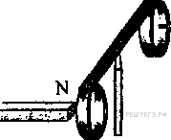
4. На рисунке приведена демонстрация опыта по проверке правила Ленца. Опыт проводится со сплошным кольцом, а не разрезанным, потому что …..

5. Рядом с прямым бесконечным проводом, по которому течет постоянный ток расположены два замкнутых контура А и Б. Если оба контура удаляются от проводника, то токи в них направлены в стороны … и …

